3 октября – 125 лет со дня рождения Сергея Александровича Есенина

России стихотворная душа

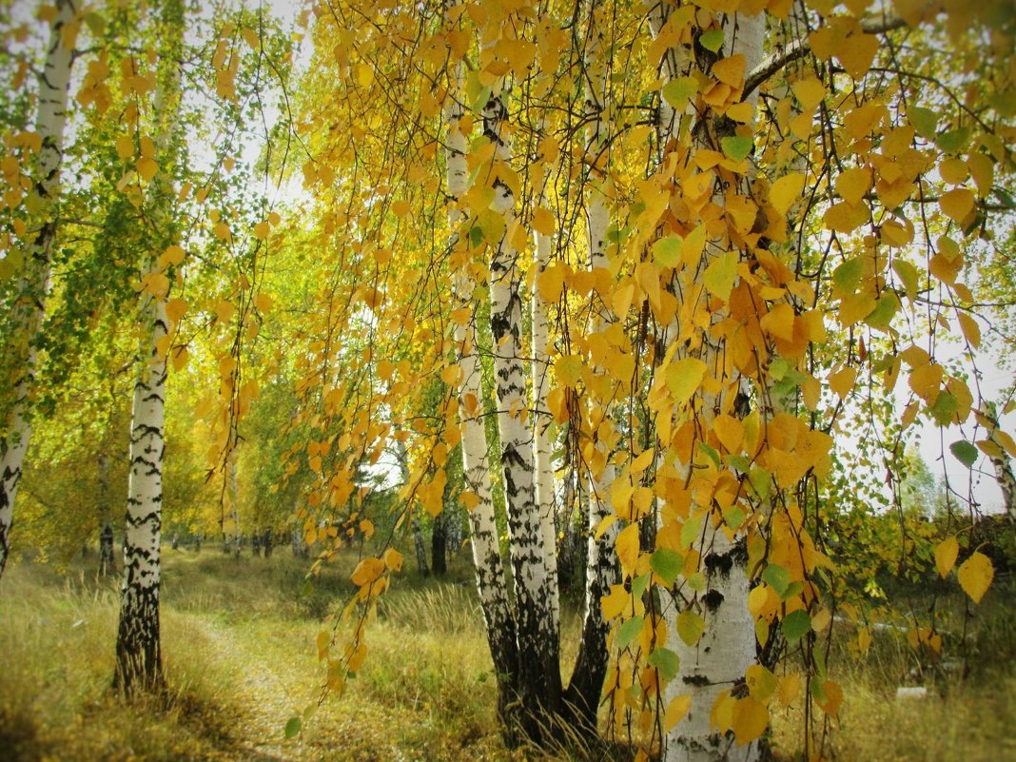


125 лет назад 3 октября 1895 года родился Сергей Есенин — поэт непревзойденного лирического дара, которого по праву называют истинно – народным поэтом. За свою очень короткую жизнь (всего 30 лет) он создал более 400 трогательных и проникновенных произведений – стихов и поэм. Его стихи о родном крае, о любви, о России известны каждому со школьной скамьи, многие из них положены на музыку и обрели новую жизнь в качестве любимых всеми песен и романсов.
«Поэзия Есенина необыкновенна по своей предельной искренности… Лучшие страницы Есенина ярко запечатлели духовную красоту русского человека. Тончайший лирик, волшебник русского пейзажа, удивительно чуткий к земным краскам, звукам и запахам, Есенин был большим и смелым мастером стиха». (Николай Банников «Три века русской поэзии»).
Сергей Есенин — воистину народный поэт: его стихи заучивают наизусть и поют под гитару даже те, кто в принципе стихов не читает. Тонкий, проникновенный лирик, он способен коснуться сердца каждого читателя.
Он по-прежнему самый читаемый, самый популярный, воистину народный поэт.
Ковернинская центральная районная библиотека предлагает познакомиться с книжной выставкой «Певец страны берёзового ситца», на которой представлены книги о жизни и творчестве С. А. Есенина.
1. Великий сын земли Рязанской.
Астахов, В.И. В есенинском Константинове: путеводитель / В.И. Астахов. – Рязань: Московский рабочий, Рязанское отделение, 1984. – 80 с.: ил. 0+
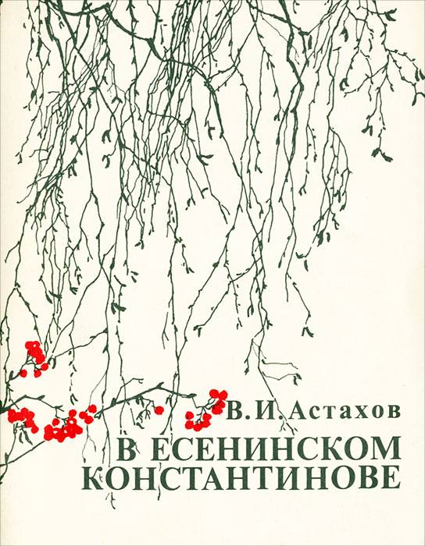
«Мой край, задумчивый и нежный!» – так писал в своих стихах Сергей Есенин о рязанском селе Константинове над Окой, где родился в октябре 1895 г. и которое воспел в своей поэзии.
Автор книги, директор Литературно- мемориального музея-заповедника С.А.Есенина, рассказывает о родине замечательного русского советского поэта – селе Константинове, об истории создания музея и наиболее интересных экспонатах, раскрывающих этапы жизни и творчества Есенина. Подчеркнуто значение Константинова как заповедного места литературной России.
Эвентов, И.С. Сергей Есенин: книга для учащихся / И.С.Эвентов. – 2-е издание, переработанное. – Москва: Просвещение, 1987. – 159 с., [8 ] л.: ил. – (Биография писателя) 16+
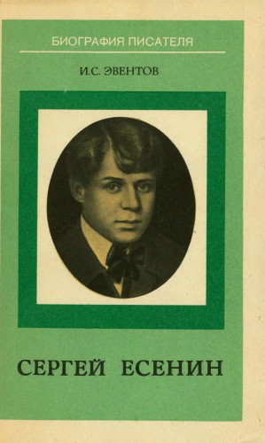
В книге рассматривается жизненный и творческий путь С.А.Есенина. Автор, доктор филологических наук И.С.Эвентов, воссоздает перед читателями прекрасный образ великого поэта, выделяя основные черты его творческой биографии: лю6овь Родине, предельную искренность и глубокий лиризм есенинских стихотворений, народно-песенную основу его лирики. Во втором издании шире раскрываются соотношения человека с природой, поэтическое отражение темы любви в творчестве Есенина.
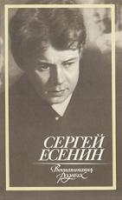
Сергей Есенин: воспоминания родных / [составители Т.Флор, Н.Есенина, С.Митрофанова].– Москва: Московский рабочий, 1985.– 157 с. 16+
В книгу вошли воспоминания о Сергее Есенине, написанные в разное время родными и близкими ему людьми. Среди материалов сборника – рассказ дочери поэта Татьяны Есениной о ее матери Зинаиде Николаевне Райх и отце.

Есенина, Александра. Родное и близкое: воспоминания / Александра Есенина. – Москва: Советская Россия, 1968. – 85 с. 0+
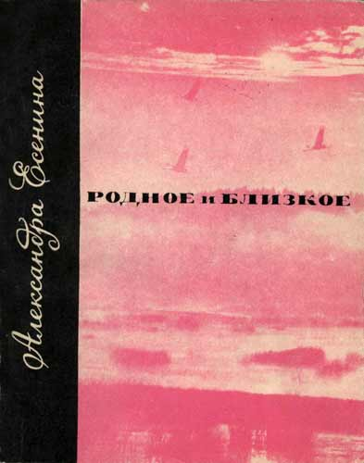
Александра Александровна Есенина – младшая сестра Сергея Есенина, родилась в 1911 г.
С большой любовью она пишет в своих воспоминаниях о брате, о его нежности, заботливости о близких ему людях, о его трудной и неустроенной жизни. Книга снабжена фотографиями.
Ей посвящены стихотворения Сергея Есенина
«Я красивых таких не видел…», «Ах, как много на свете кошек…», «Ты запой мне ту песню, что прежде…», «В этом мире я только прохожий…». Была одним из основных организаторов литературно-мемориального музея С. А. Есенина в Константинове.

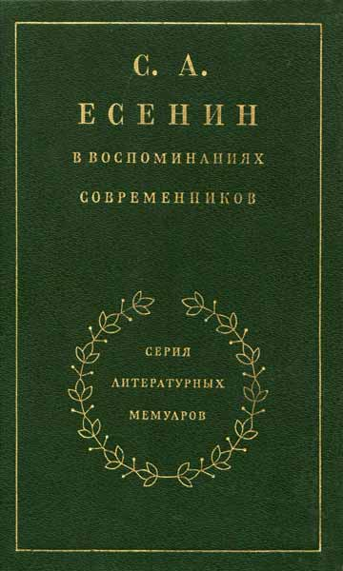
С.А.Есенин в воспоминаниях современников: в 2-х т. Т.2 / [составление А.А. Козловского]. – Москва: Художественная литература, 1986. – 446 с. – (Литературные мемуары). 0+
Во второй том вошли воспоминания М. Горького, В. Маяковского, А. К. Воровского, Вс. Рождественского, Н. Н. Асеева и других видных деятелей литературы и искусства, а также воспоминания родных и близких поэта: Т. С. и К. С. Есениных, С. А. Толстой-Есениной и других.

Кошечкин, С.П. Весенней гулкой ранью…: Этюды – раздумья о Сергее Есенине / С.П. Кошечкин; [художник В. Белан]. – Москва: Детская литература, 1984. – 224 с., фотоил. 16+
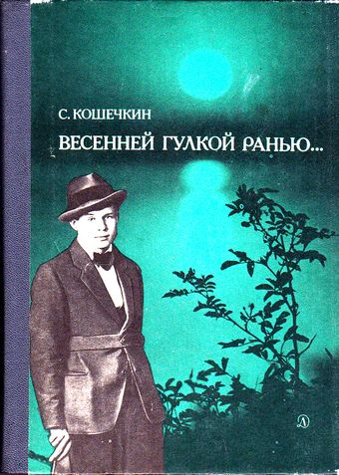
С.П. Кошечкин много лет посвятил изучению жизни и творчества С.Есенина. В книге «Весенней гулкой ранью...», написанной в живой, непосредственной форме, рассказывается о жизни и творчестве великого русского лирика Сергея Есенина. Автором использованы малоизвестные материалы.

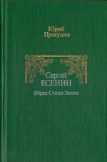
Прокушев, Ю.Л. Сергей Есенин. Образ. Стихи. Эпоха / Юрий Прокушев. – Москва: Современник, 1986. – 432 с.: ил. 0+
В книге рассматриваются важнейшие вехи
жизни и творческого пути Сергея Есенина,
историческая обстановка, в которой формировалось его мировоззрение и гражданские идеалы.

Белоусов, В. Персидские мотивы / В. Белоусов. – Москва: Знание, 1968. – 78 с.: ил. 0+

В книге рассказывается о мотивах, побудивших Сергея Есенина написать цикл стихов "Персидские мотивы", о встречах поэта с армянской учительницей Шаганэ Тертерян и о том, как она стала героиней персидского цикла. Читатель пройдет по следам поэта всюду, где создавался этот цикл.

Есенин, С.А. Собрание сочинений: в 2 т. Т.2. Стихотворения. Проза. Статьи. Письма / Сергей Есенин; [составитель Ю.Л. Прокушев]. – Москва: Советская Россия: Современник, 1990. – 384 с. 16+
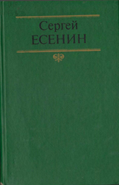
Во второй том включены стихотворения, не вошедшие в основное Собрание, проза поэта его статьи и письма.

2. Мой край задумчивый и нежный.
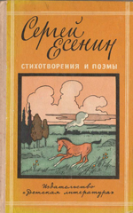
Есенин, С.А.Стихотворения и поэмы / С.А.Есенин; [вступительная статья, комментарии и составление Ю.Л. Прокушева, рисунки А.Парамонова]. – [5-е издание]. – Москва: Детская литература, 1978. – 191 с.: ил. – (Школьная библиотека) 16+
Избранные стихотворения и поэмы С.Есенина.

Есенин, С.А. Анна Снегина: поэма / Сергей Есенин; иллюстрации Б. Дегтерева. – Москва: Детcкая литература, 1981. – 47 с.: ил. – (Школьная библиотека) 16+
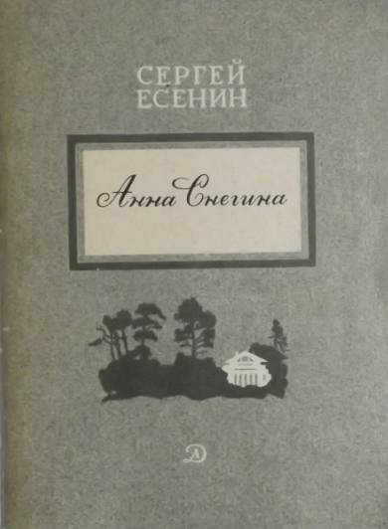
«Анна Снегина» — автобиографическая поэма Сергея Есенина, написанная в январе 1925 года. В основу легли воспоминания поэта о посещении родного села, о революции, о безответной любви в юные годы.

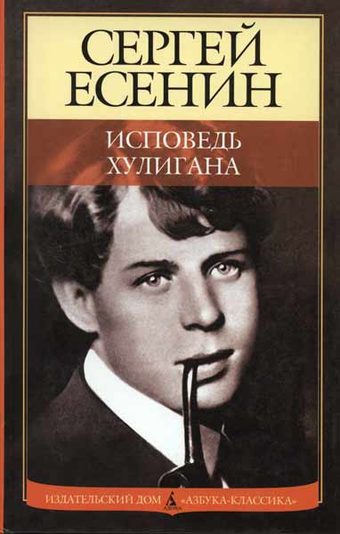
Есенин, С.А. Исповедь хулигана: Стихотворения. Поэмы / Сергей Есенин. – Санкт-Петербург: Азбука-классика, 2007. – 256 с. 18+
В настоящее издание, кроме избранных стихотворений С.Есенина, вошли его поэмы "Пугачев", "Анна Снегина" и "Черный человек". В качестве приложения приведено эссе В. Ходасевича "Есенин".

Есенин, Сергей. Белых яблонь дым: стихотворения, поэмы / Сергей Есенин. – Москва: Советская Россия, 1978. – 336 с. – (Земля родная) 16+
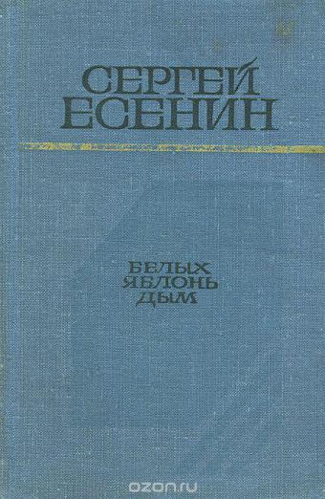
Эта книга выходит в серии "Земля родная", и, пожалуй, для сочинений Сергея Есенина лучшей рубрики не подыскать. Дело не только в том, что на многих страницах поэта встречаются дорогие его сердцу слова: "Русь, моя родная", "люблю тебя, родина кроткая", "мой край задумчивый и нежный"... Ощущением родной земли пронизано почти каждое стихотворение, каждая строфа Есенина, даже если они и не обращены впрямую к отчему краю. "Моя лирика жива одной большой любовью – любовью к родине. Чувство родины – основное в моем творчестве". Это признание Есенина общеизвестно. В книгу вошли лучшие произведения замечательного русского поэта-лирика Сергея Есенина.
Есенин, С.А. Стихотворения. Поэмы. Статьи / С.А.Есенин. – Москва: Олимп: АСТ, 2001. – 397 с. – (Школа классики) 16+
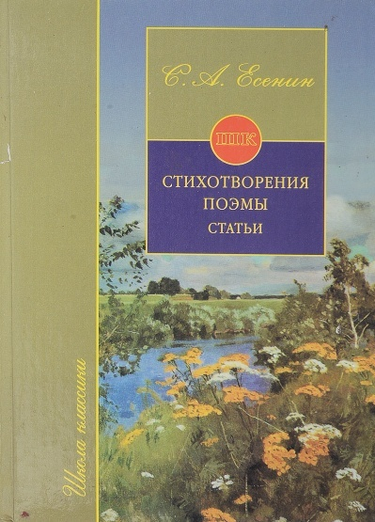
В настоящем издании представлены произведения С. А. Есенина, входящие в школьную программу: стихотворения, поэмы, статьи.

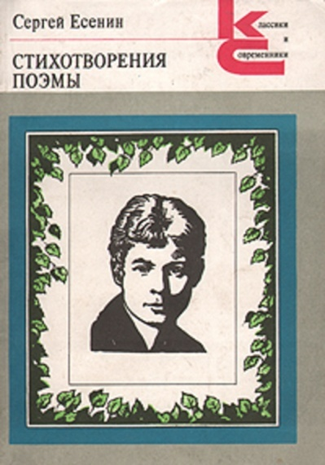
Есенин, Сергей. Стихотворения. Поэмы / Сергей Есенин; [составление и вступительная статья А.Козловского]. – Москва: Художественная литература, 1982. – 479 с. – (Классики и современники) 16+

В книгу вошли избранные стихотворения С.А.Есенина, а также поэмы «Пугачев», «Анна Снегина» и др.

Есенин, С.А. Собрание сочинений: в 2 т. Т.1. Стихотворения, поэмы / Сергей Есенин; [составитель, вступительная статья и комментарии Ю.Л. Прокушева]. – Москва: Советская Россия: Современник, 1990. – 480 с. 0+
В первый том вошло трехтомное Собрание стихотворений, подготовленное С.Есениным
в 1925 году.

Дорогие, читатели! У Вас есть возможность ознакомиться с произведениями С.А. Есенина: почитать стихотворения или лучше узнать о жизни великого поэта.

